PÂTES AUX MERGUEZ
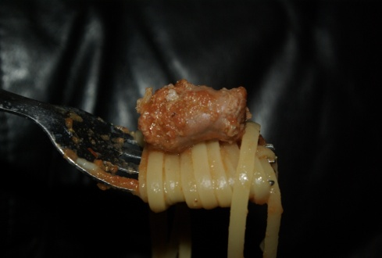
Ingrédients (pour 2 pers.) :
pâtes
3 à 4 merguez
1 petite boîte de tomates pelées
cumin
safran
harissa

- Faire cuire des pâtes à l'eau bouillante salée.
Égoutter.
- Faire revenir 3 à 4 merguez coupées en tronçons 3 min à sec dans une poêle.
- Ajouter 1 petite boîte de tomates pelées.
Rectifier l'assaisonnement.
- Ajouter 1 cs de cumin en poudre + 1 pincée de safran + 1/2 cc de harissa.
Laisser mijoter 8 min à feu moyen.
- Servir avec les pâtes.
http://cecilemillot.canalblog.com/archives/2010/12/03/19774121.html

